Priscilla, Aquila y Apolos

Mientras Pablo viajaba a estas diferentes ciudades un judío llamado Apolos llegó a Éfeso. Lucas, el autor de libros de Hechos, nos cuenta un poquito más acerca de Apolos. Primero, sabemos que Apolos es natural de Alejandría. La Biblia también nos dice que Apolos sabía mucho de las Escrituras. También sabemos que él conocía acerca de Jesús pero no todo. Apolo hablaba con mucho fervor acerca de Jesús. Apolo no conocía acerca del bautismo de Jesús sino que conocía solo acerca del bautismo de Juan el Bautista.

Priscila y Aquila estaban allí en la sinagoga. Al oírlo Priscila y Aquila lo tomaron a su cargo y le explicaron con más detalles acerca de Jesús para que él pudiera enseñar con más exactitud acerca del Mesías. Apolos quería pasar a Acaya y los demás hermanos lo animaron a que fuera. Cuándo él llegó allí fue de mucha ayuda a los que habían creído. También debatió con los demás vigorasamente, usando la Biblia que Jesús era el Mesías, el Cristo, que vino a salvarnos.

Algo que hemos visto muchas veces en las Escrituras es como ellos estudiaban y aprendían a defender su fe. Ellos no solo aceptaban a Cristo como su Salvador sino que seguían creciendo en su relación personal con Cristo. Pablo mismo describe en 1ª Corintios 3:6 que él plantó, Apoló regó, pero Dios dio el crecimiento. Apolo tomó la oportunidad que tuvo con Priscila y Aquila para aprender más y tomó lo que había aprendido y lo compartió con otros para la bendición de los demás hermanos.

¿Estás dispuesto a seguir creciendo en tu relación con Cristo aprendiendo más acerca de Cristo y hablando con Él a través de la oración? ¿Estás dispuesto a aprender de Apolo y tomar todas las oportunidades que tienes para aprender más acerca de Jesús? Tome el tiempo esta semana para orar y leer la Palabra de Dios. La semana pasada repasamos los elementos de la oración:

C Confesión de Pecados
A Alabanza/Adoración
P Peticiones
A Agradecimiento

Acuérdate de incorporar todos estos elementos en tu oración a Dios. Recuérdate también de leer la Biblia. Así es como podemos aprender más cómo defender nuestra fe cuando estamos hablando con nuestros amigos. Y cuando tengas la oportunidad de ir a la iglesia y aprender más, ¡Vaya! Escuche a tus maestros para poder seguir creciendo en tu relación con Jesús, así como lo hizo Apolo con Priscila y Aquila.
Boletín Infantil
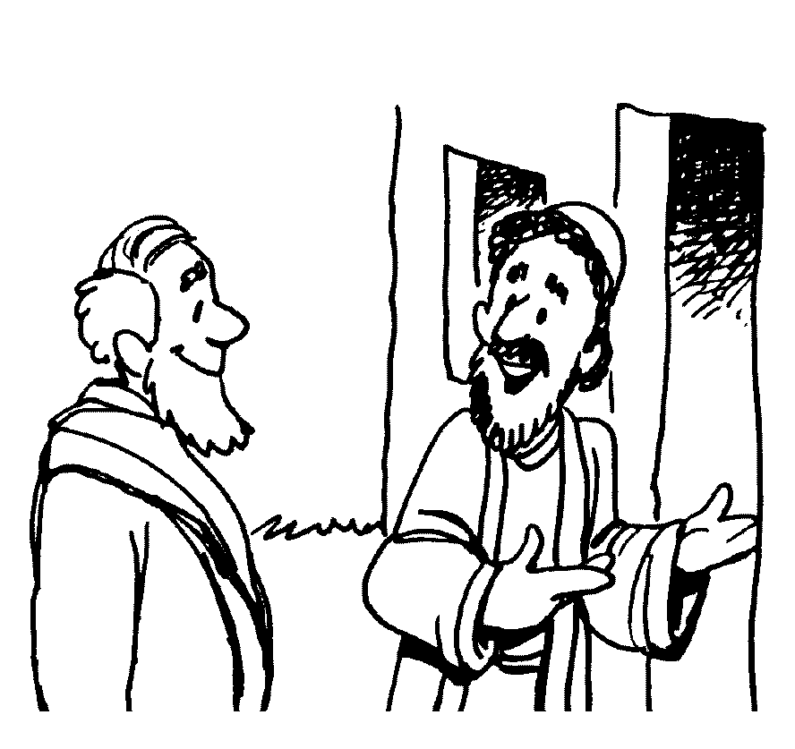
Tu Iglesia
Dirección

Número Telefónico
Dirección de la Página Electrónica
…Sopa de Letras…

E F H V P N T A A J U A N O F
X B R A K A V I L E I W V B F
V J B I Y O C X A I R I S O D
Q L K A G A T P O F C W V C Z
O Q C I L I G U V A N S D H C
Q A D A K O A O L D I S I D A
A Y G P Y P S E M J I U I R V
A E B D K L J E K X C S R O P
P T Y B R A P H F S Z E X T O
O I Z P N R P S H E K J L N I
L F K D N E L A S U R E J I G
O S R T I J D P K K P W A R L
S I W X T D G N P X L R G O U
A K C A G X L S F Z K T T C T
A Q U I L A H T J Q U B C N B

ACAYA ALEJANDRIA APOLOS
AQUILA CORINTO EFESO
FRIGIA GALACIA JERUSALEN
JESUS JUAN PABLO
PRISCILA SIRIA
Orando a Dios
C Confesión de Pecados
A Adoración
P Petición
A Agradecimiento
…Frase Secreta…
Ponga las cajas en el orden correcto para encontrar una porción del texto de hoy.
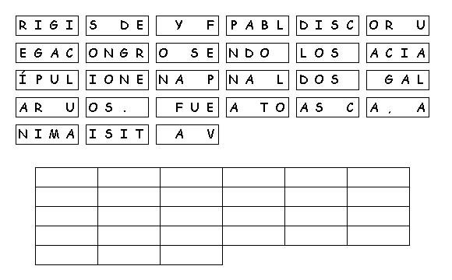Texto de Memoria
Pablo permaneció en Corinto algún tiempo más. Después se despidió de los hermanos y emprendió el viaje rumbo a Siria, acompañado de Priscila y Aquila. Hechos 18:18a (Nueva Versión Internacional)

